دراسة تحليلية للنماذج والبيانات المتوفرة

الدراسات السابقة:

- في عام 2021 قدم (زياني وآخرون) ورقة بحثية لبناء نظام كشف تعليقات مزيفة باللغة العربية وذلك من خلال مجموعة من الخطوات وهي:
- Data acquisition
- features extraction
- deceptive opinions detection with S3VM
والنموذج المقترح يحقق التصور في (Figure2).
البيانات المستخدمة في هذا البحث كانت مجموعة بيانات باللغة الإنجليزية تم ترجمتها الى اللغة العربية، وذلك لعدم وجود قاعدة بيانات جيدة ومهيكلة بشكل مناسب للاستخدام.

نتائج التجربة (Figure1):
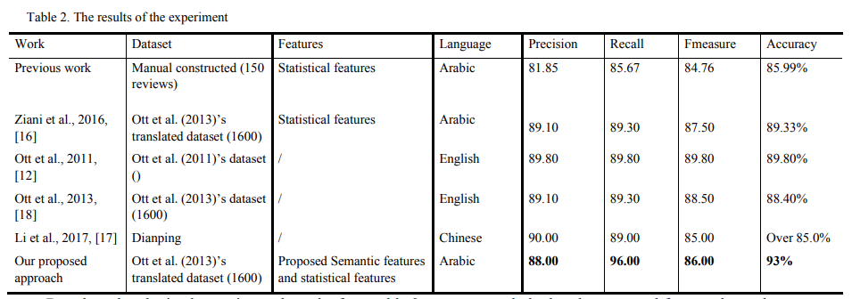
Figure 1
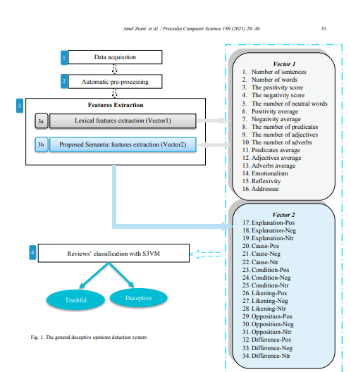
Figure 2

- في عام 2022 قدمه (رضوا سعيد واخرون) بحث لنموذج يكشف ال spam في النصوص العربية وقدموا الهيكلية في الصورة (Fig3).
وتم استخدام قاعدتي تدريب الأولى باسم (DOSC) والتي هي باللغة الإنجليزية وتتكون من 1600 عينة مصنفة، والأخرى هي باسم (HARD) التي هي باللغة العربية وتحوي 94,052 عينة لمراجعات عربية على الفنادق وهي غير مصنفة.

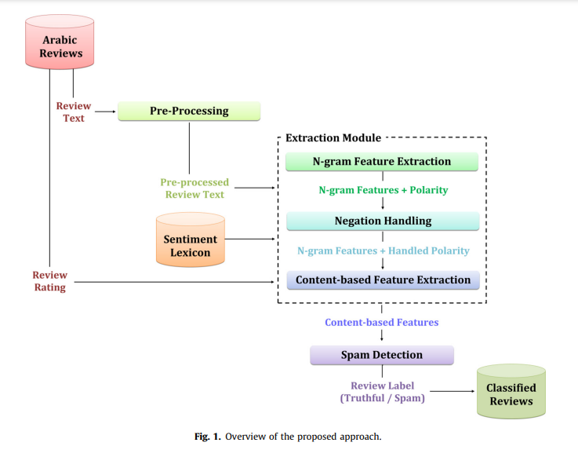
Figure 3

- عام 2024 قام (قندس واخرون) بأنشاء قاعدة بيانات قياسية ومتوازنة باسم (AFRD) تضم عينات من ثلاث مجلات مختلفة وتحوي 1728 عينة مصنفة، قاموا في هذا البحث ببناء أربعة نماذج تصنيف، وهيLSTM-Bi ، GRU-Bi ، LSTM-Bi+CNN وGRU-Bi+CNN لدراسة ومقارنة أدائها في المجالات المختلقة في مجموعة بيانات AFRD، حيث قاموا باختبار هذه النماذج ضمن كل مجال بمفرده (Fig 4/5)، ومع دمج المجالات (Fig6).
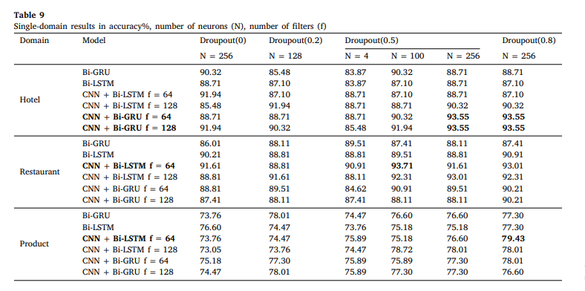

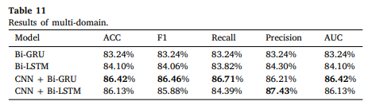
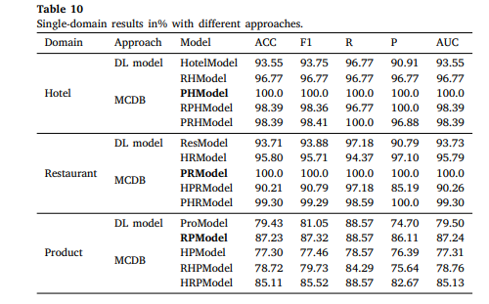
Figure 4
Figure 5
Figure 6

- في عام 2018 قام (اكاكاني واخرون) بتقديم بحث لاستخدام طريقة جديدة لاكتشاف التعليقات المزيفة وسموها FakeGAN وهو نموذج مشتق من نموذج GAN (Generative Adversarial Networks) حيث يتم استخدام 2 Discriminator و1 Generator حيث سنقوم بتدريب المولد ليقوم بتوليد تعليقات مزيفة وندرب المميز الاول ليكون قادر على التمييز بين التعليقات المزيفة والحقيقة ويتم تدريب المميز الثاني ليميز بين التعليقات المزيفة والتعليقات المزيفة التي سيقوم المولد بتوليدها، وسنستخدم بنية RecurrentNNs (RNNs) لبناء المولد وبنية CNN لبناء المميزين، النتائج (Fig6).
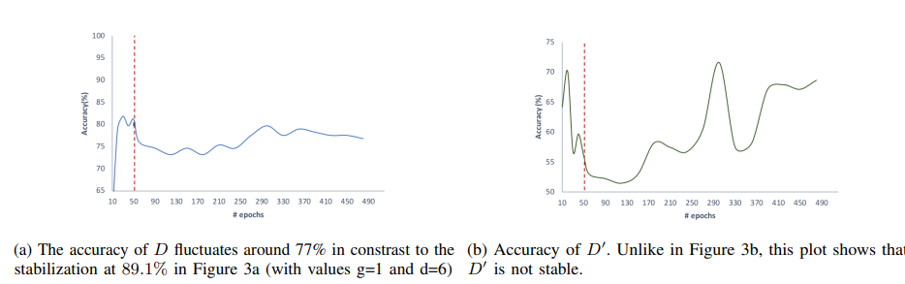
Figure 7

References
- Ziani, A., Azizi, N., Schwab, D., Zenakhra, D., Aldwairi, M., Chekkai, N., Zemmal, N., Salah, M.H., 2021. Deceptive opinions detection using new proposed Arabic semantic features. Procedia Comput. Sci. 189, 29–36. https://www.sciencedirect.com/science/article/pii/S1877050921011601?via%3Dihub
- Saeed, R. M., Rady, S., & Gharib, T. F. (2022). An ensemble approach for spam detection in Arabic opinion texts. Journal of King Saud University-Computer and Information Sciences, 34(1), 1407-1416 https://www.sciencedirect.com/science/article/pii/S1319157819307414?via%3Dihub
- Qandos, N., Hamad, G., Alharbi, M., Alturki, S., Alharbi, W., & Albelaihi, A. A. (2024). Multiscale cascaded domain-based approach for Arabic fake reviews detection in e-commerce platforms. Journal of King Saud University-Computer and Information Sciences, 101926. https://www.sciencedirect.com/science/article/pii/S1319157824000156#d1e2929
- FakeGAN. https://arxiv.org/pdf/1805.10364.pdf
- Wahsheh, H.A., Al-Kabi, M.N., Alsmadi, I.M., 2013. SPAR: A system to detect spam in arabic opinions. In: 2013 IEEE Jordan Conference on Applied Electrical Engineering and Computing Technologies. AEECT, IEEE, pp. 1–6. https://ieeexplore.ieee.org/document/6716442

